～ようこそ四万十小学校へ～
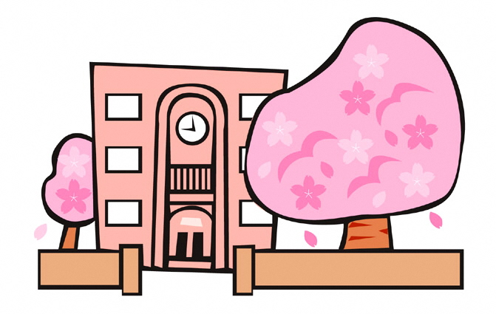
十和 支援員（臨時校務員） 様
着任にかかわっての書類をおわたしします。
必要事項をご記入の上、それぞれの提出期限までに提出してください。
- 通勤届 提出期限：すみやかに
4月当初にすでに四万十町教育委員会から配布済みの場合があります。まだの方は、四万十町教育委員会から書類が届き次第、お知らせします。
●宣誓書・赴任届 提出期限：すみやかに ※書類の日付は雇用の初日です
宣誓書についてのみ、町内異動者の場合は提出の必要はありません。
●職員名簿 提出期限：４月１１日（学校保管の公文書です）
●私有車公用使用登録簿 提出期限：４月13日
自家用車を使って校外勤務や出張をするときに事前に登録の必要がありますので、自家用車をお持ちの場合は登録をしてください。登録方法は、諸書類（免許証、自賠責保険証、任意保険証、車検証）の原本を添えて校長先生に提出してください。
※注意！
四万十町職員の規程では、運転技術に習熟していると認められ、任意保険契約内容が、対人:無制限、対物:１０００万円以上に加入している車両でないと登録できません。また、その契約内容が公用での使用の場合にも該当するか会社等に確認し、該当しない場合は、契約内容の見直しの必要がありますのでご注意ください。
●出勤表 常時
毎日の出勤状況を証明し給与の根拠となる大切な書類です。毎朝勤務したら直ちに押印をしてください。表示の方法は別紙を確認してください。毎月末に所属長の公印を押してもらい、休暇届等とともに教育委員会へ提出します。
●休暇届（承認願） 常時
年次有給休暇・病気休暇・特別休暇・欠勤の4つの欄があります。ただし、臨時職員は、病気休暇は無給休暇となります。また特別休暇には、有給と無給の休暇がありますのでご注意ください。私事で休みを取りたい場合は、事前に休暇届に記入の上校長先生に承認を貰ってください。緊急の場合は校長先生へ電話連絡をお願いします。休暇簿はオレンジ色のクリアファイル（個人別）に入っています。

以上、学校事務に関することをまとめてみました。この他にも多々分からないことがでてくると思います。そのときは、いつでもお気軽に声をかけてください。

四万十町立四万十小学校
所在地：〒７８６‐００００ 高岡郡四万十町四万十１２３番地
TEL:０８８０‐２７‐１２３４ FAX:０８８０‐２７‐４３２１ 学校事務担当：大正 花子

